**Bài tập 11: Sử dụng Checkbox và RadioButton trong Android**

Ở [bài tập 10](https://duythanhcse.wordpress.com/2013/04/04/bai-tap-10-su-dung-textview-edittext-va-button/) bạn đã biết cách sử dụng TextView, EditText và Button. Trong bài tập này Tôi sẽ hướng dẫn các bạn cách sử dụng CheckBox và RadioButton. 2 Control này cũng rất thường xuyên được sử dụng trong các chương trình.

– CheckBox và RadioButton đều sử dụng chung 2 phương thức :

1) phương thức setChecked, dùng để thiết lập checked. Nếu ta gọi setChecked(true)  tức là cho phép control được checked, còn gọi setChecked(false) thì control sẽ bị unchecked.

2) phương thức isChecked, kiểm tra xem control có được checked hay không. Nếu có checked thì trả về **true** ngược lại trả về **false**

– Checkbox cho phép ta checked nhiều đối tượng,  còn RadioButton thì tại một thời điểm nó chỉ cho ta checked 1 đối tượng trong cùng một group mà thôi.

– Nếu bạn muốn người sử dụng có thể chọn nhiều lựa chọn thì bạn nên sử dụng Checkbox, ví dụ xem hình bên dưới:

[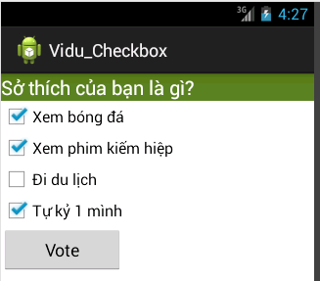](https://duythanhcse.files.wordpress.com/2013/04/11_chk_rad_0.png)

– Ta có thể thiết lập cho Checkbox bất kỳ được checked mặc định trong XML:

[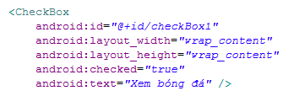](https://duythanhcse.files.wordpress.com/2013/04/11_chk_rad_2.png)-Trong coding để kiểm tra xem Checkbox đó có được checked hay không thì làm như sau:

[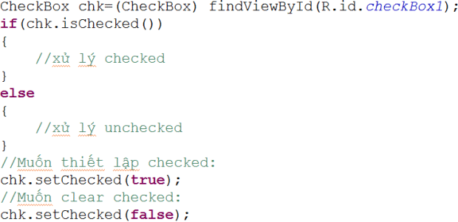](https://duythanhcse.files.wordpress.com/2013/04/11_chk_rad_4.png)

– Nếu bạn muốn người sử dụng chỉ được chọn 1 lựa chọn trong nhiều chọn lựa bạn đưa ra thì nên sử dụng RadioButton, ví dụ xem hình bên dưới:

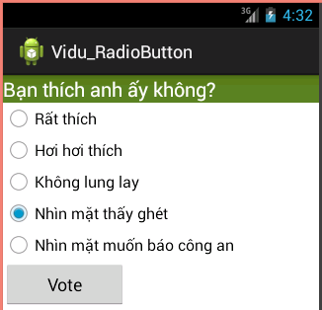

– Tương tự như Checkbox, ta cũng có thể thiết lập checked cho RadioButton bất kỳ trong XML:

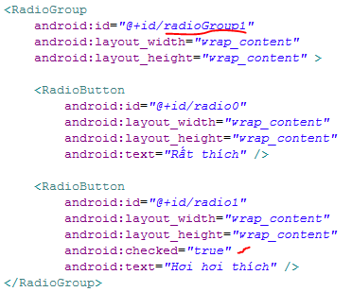

– Nhìn vào hình trên bạn thấy là ta phải sử dụng RadioGroup để gom nhóm các RadioButton lại cùng một nhóm nào đó, những RadioButton mà cùng một nhóm thì tại 1 thời điểm chỉ có 1 RadioButton được checked mà thôi. Trong một màn hình ta có thể tạo nhiều nhóm RadioGroup khác nhau.

– Tôi cung cấp 2 cách xử lý RadionButton nào được checked như sau:

**Cách 1:** Dựa vào RadioGroup để biết chính xác Id của RadioButton nào được checked. Dựa vào Id này ta sẽ xử lý đúng nghiệp vụ:

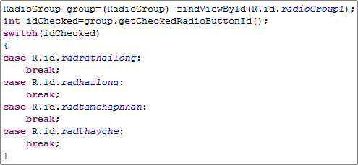

– Như hình trên, bạn thấy hàm **getCheckedRadioButtonId**() : hàm này trả về Id của RadioButton nằm trong RadioGroup 1 được checked. Dựa vào Id này bạn so sánh để biết được trên giao diện người sử dụng đang checked lựa chọn nào.

**Cách 2:** Kiểm tra trực tiếp RadioButton đó có được checked hay không?

[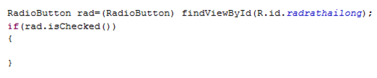](https://duythanhcse.files.wordpress.com/2013/04/11_chk_rad_61.png)

Cả 2 cách trên đều có cùng chung một mục đích chỉ là kỹ thuật xử lý khác nhau, tương tự để xóa bỏ checked trong group, ta dùng lệnh:

**group**.clearChecked();

với **group** là đối tượng RadioGroup.

– Bây giờ Tôi sẽ demo một ví dụ kết hợp giữa RadioButton và CheckBox để bạn hiểu sâu hơn về 2 control này:

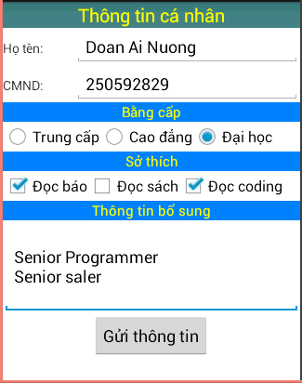

– Mô tả:

–          Tên người không được để trống và phải có ít nhất 3 ký tự

–          Chứng minh nhân dân chỉ được nhập kiểu số và phải có đúng 9 chữ số

–          Bằng cấp mặc định sẽ chọn là Đại học

–          Sở thích phải chọn ít nhất 1 chọn lựa

–          Thông tin bổ sung có thể để trống

–          Khi bấm gửi thông tin, chương trình sẽ hiển thị toàn bộ thông tin cá nhân cho người sử dụng biết (dùng Alert Dialog):

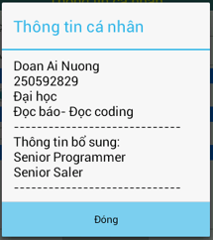

– Bạn xem Outline của MainActivity để dễ thiết kế:

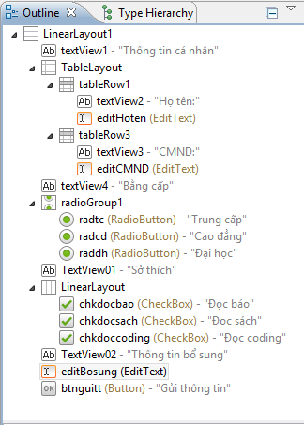

Bạn xem coding trong MainActivity:

**package** tranduythanh.com;

**import** android.os.Bundle;

**import** android.app.Activity;

**import** android.app.AlertDialog;

**import** android.content.DialogInterface;

**import** android.view.Menu;

**import** android.view.View;

**import** android.widget.Button;

**import** android.widget.CheckBox;

**import** android.widget.EditText;

**import** android.widget.RadioButton;

**import** android.widget.RadioGroup;

**import** android.widget.Toast;

**public** **class** MainActivity **extends** Activity {

EditText editTen,editCMND,editBosung;

CheckBox chkdocbao,chkdocsach,chkdoccode;

@Override

**protected** **void** onCreate(Bundle savedInstanceState) {

**super**.onCreate(savedInstanceState);

setContentView(R.layout.*activity_main*);

editTen=(EditText) findViewById(R.id.*editHoten*);

editCMND=(EditText) findViewById(R.id.*editCMND*);

editBosung=(EditText) findViewById(R.id.*editBosung*);

chkdocbao=(CheckBox) findViewById(R.id.*chkdocbao*);

chkdoccode=(CheckBox) findViewById(R.id.*chkdoccoding*);

chkdocsach=(CheckBox) findViewById(R.id.*chkdocsach*);

Button btn=(Button) findViewById(R.id.*btnguitt*);

btn.setOnClickListener(**new** View.OnClickListener() {

@Override

**public** **void** onClick(View arg0) {

// **TODO** Auto-generated method stub

doShowInformation();

}

});

}

**public** **void** doShowInformation()

{

//Kiểm tra tên hợp lệ

String ten=editTen.getText()+””;

ten=ten.trim();

**if**(ten.length()<3)

{

editTen.requestFocus();

editTen.selectAll();

Toast.*makeText*(**this**, “Tên phải >= 3 ký tự”, Toast.*LENGTH_LONG*).show();

**return**;

}

//kiểm tra CMND hợp lệ

String cmnd=editCMND.getText()+””;

cmnd=cmnd.trim();

**if**(cmnd.length()!=9)

{

editCMND.requestFocus();

editCMND.selectAll();

Toast.*makeText*(**this**, “CMND phải đúng 9 ký tự”, Toast.*LENGTH_LONG*).show();

**return**;

}

//Kiểm tra bằng cấp

String bang=””;

RadioGroup group=(RadioGroup) findViewById(R.id.*radioGroup1*);

**int** id=group.getCheckedRadioButtonId();

**if**(id==-1)

{

Toast.*makeText*(**this**, “Phải chọn bằng cấp”, Toast.*LENGTH_LONG*).show();

**return**;

}

RadioButton rad=(RadioButton) findViewById(id);

bang=rad.getText()+””;

//Kiểm tra sở thích

String sothich=””;

**if**(chkdocbao.isChecked())

sothich+=chkdocbao.getText()+”\n”;

**if**(chkdocsach.isChecked())

sothich+=chkdocsach.getText()+”\n”;

**if**(chkdoccode.isChecked())

sothich+=chkdoccode.getText()+”\n”;

String bosung=editBosung.getText()+””;

AlertDialog.Builder builder=**new** AlertDialog.Builder(**this**);

builder.setTitle(“Thông tin cá nhân”);

builder.setPositiveButton(“Đóng”, **new** DialogInterface.OnClickListener() {

@Override

**public** **void** onClick(DialogInterface dialog, **int** which) {

// **TODO** Auto-generated method stub

dialog.cancel();

}

});

//tạo nội dung

String msg=ten+”\n”;

msg+= cmnd+”\n”;

msg+=bang+”\n”;

msg+=sothich;

msg+=”—————————–\n”;

msg+=”Thông tin bổ sung:\n”;

msg+=bosung+ “\n”;

msg+=”—————————–“;

builder.setMessage(msg);//thiết lập nội dung

builder.create().show();//hiển thị Dialog

}

@Override

**public** **boolean** onCreateOptionsMenu(Menu menu) {

// Inflate the menu; this adds items to the action bar if it is present.

getMenuInflater().inflate(R.menu.*activity_main*, menu);

**return** **true**;

}

}

chú ý các cách dùng sự kiện trong  đoạn code ở trên.

Bạn có thể tải coding mẫu đầy đủ ở đây: <http://www.mediafire.com/?wqih1ln20rilsv8>

Tới đây bạn đã hiểu được phầnn nào CheckBox và RadioButton

– Bài tập kế tiếp Tôi sẽ làm một ví dụ tổng hợp về EditText, CheckBox, Button … cùng ArrayList để bạn hiểu thêm về các control cơ bản này.